**D2336** *Scheda creata il 16 settembre 2025*

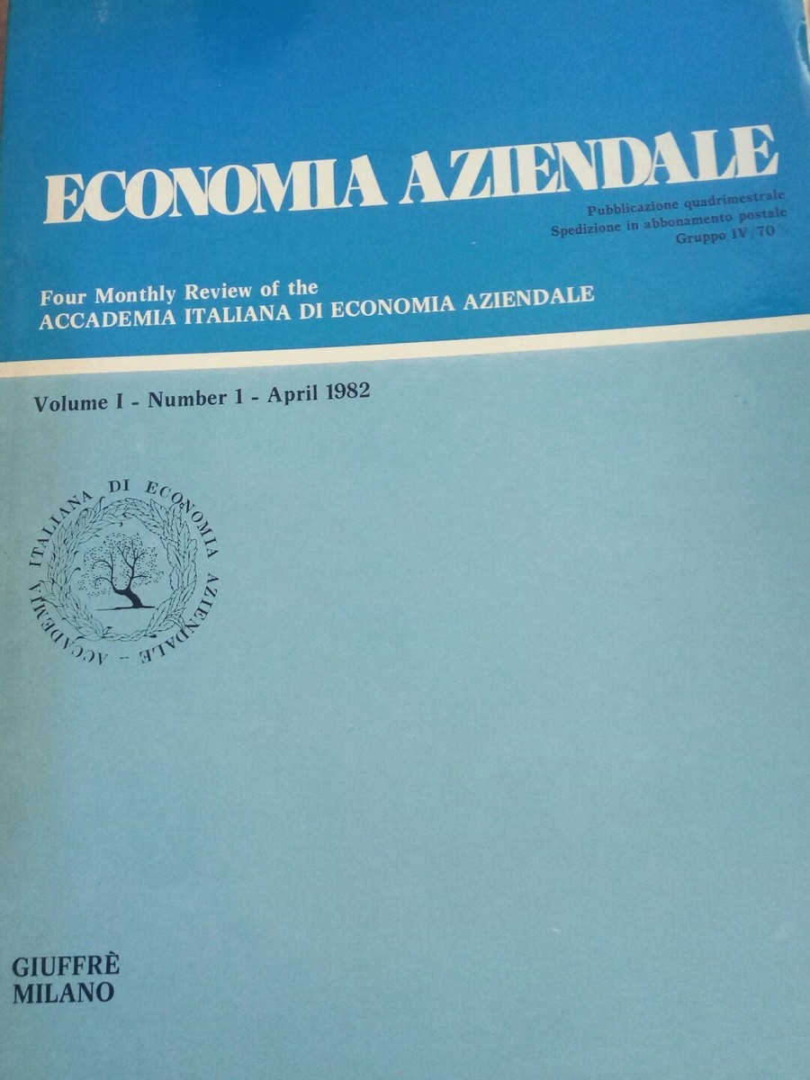

**Descrizione bibliografica**

**\*Economia aziendale** : four monthly review of the Accademia italiana di economia aziendale. - Vol. 1, n. 1 (April 1982)-vol. 14, n. 2 (December 1995). - Milano : Giuffrè, 1982-1995. – 14 volumi ; 25 cm. ((Quadrimestrale. - ISSN 1120-0588. - BNI 83-6230. - RMG0001488; SBL0315025

Per i precedenti vedi: AC160

Per i seguenti: *Accademia italiana di economia aziendale [F4851]

Autori: Accademia italiana di economia aziendale

Soggetti: Aziende - Gestione – Periodici; Aziende - Organizzazione - Periodici

Classe: D658.005